# PORTOKALOPITA GATEAU GREC A L’ORANGE

**Pour 10 personnes préparation 15 mn Cuisson 35 mn four TH180°**

|  |  |
| --- | --- |
| 20cl d’huile d’olive | 1 sachet de levure |
| 200g de yaourt grecque | 1 gousse de vanille |
| 160g de sucre en poudre ou glace | ***SIROP*** |
| 4 œufs | 140g de sucre |
| 1 paquet de feuille de filo (10feuilles) | 2 oranges (le jus) et gardez le zeste |

1. Faire le sirop d’orange : dans une casserole mélanger le jus de 2 oranges avec 140g de sucre en poudre. Faites réduire 10mn a force 6

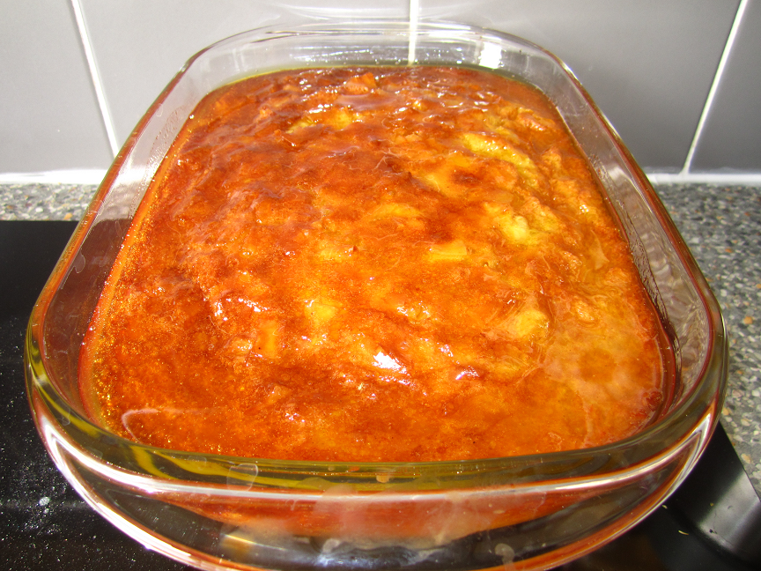

2. Laissez refroidir le sirop. Préchauffez le four Th 180°C

3. Dans un saladier, on verse l’huile puis on ajoute le sucre en poudre (ou glace) que l’on fait fondre. On ajoute le yaourt grec, on mélange bien.

4. Ensuite on ajoute les œufs mais 1 par 1 pour éviter les grumeaux.

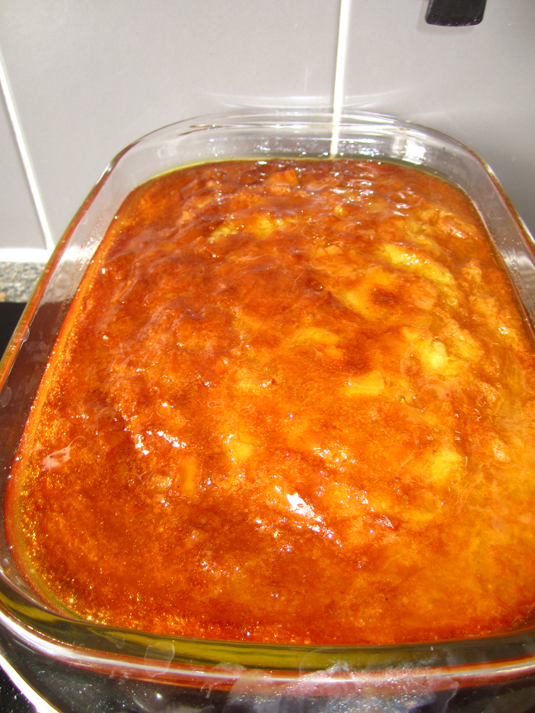

5. On bat avec un fouet on ajoute : les graines de vanille, les zestes d’oranges, la levure et les morceaux de pâte filo, que l’on a hachée en lamelles d’abord puis en petites carrés.

6. On verse dans un moule beurré et fariné (en verre), puis on enfourne pour 35mn à 180°C. Pour voir si le gâteau est cuit on pique avec la pointe d’un couteau. ET si c’est cuit, on verse le sirop dessus.